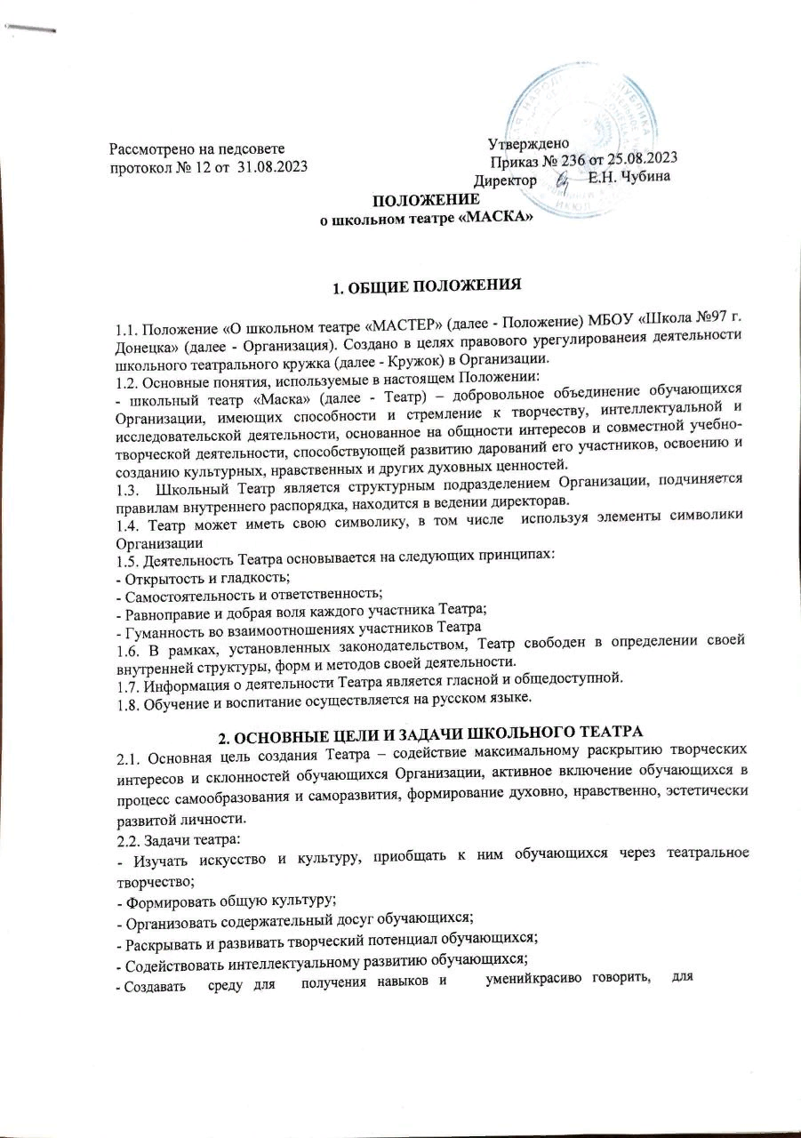расширения кругозора обучающихся.

* 1. **ОРГАНИЗАЦИЯ УПРАВЛЕНИЯ ШКОЛЬНЫМ ТЕАТРОМ**
  2. Контроль над деятельностью Театра осуществляется руководителем Организации, который:
* Создает необходимые условия для обеспечения деятельности Театра;
* Предоставляет для проведения занятий Театра помещения, соответствующие санитарным и гигиеническим требованиям;
* Устанавливает график рабочего времени штатных сотрудников Театра;
* Оказывает помощь работникам Театра в организации концертов, культурно- досуговых мероприятий на базе Организации и в иных учреждениях и организациях (на основании вызова или приглашения администрации данных учреждений или организаций);
* Утверждает перспективные планы Театра.
* Утверждает расписание занятий Театра в соответствии с правилами внутреннего трудового распорядка;
* Определяет график отчетов о результатах деятельности Театра (открытых занятий, миниатюр, спектаклей).
  1. Непосредственное руководство Театром осуществляет руководитель Театра, который назначается приказом руководителя Организации из числа педагогов Организации на основании письменного заявления (далее – Руководитель Театра).
  2. Руководитель Театра в своей деятельности:
* Составляет перспективные планы, которые предоставляет руководителю Организации на утверждение, согласно установленным срокам;
* Ведет в Театре регулярную творческую и учебно- воспитательную работу на основе утвержденного плана;
* Разрабатывает расписание занятий Театра;
* Формирует список членов Театра;
* Формирует по согласованию с руководителем Организации репертуар, учитывая его актуальность, тематическую направленность, исполнительские возможности членов Театра;
* Предоставляет отчеты о результатах деятельности Театра (открытые занятия, миниатюры, спектакли) за отчетный период;
* Подчиняется директору Организации и заместителю директора по учебно- воспитательной работе.
  1. Членом Театра может стать любой учащийся 2-11-х классов Организации.
  2. Общее число членов Театра не должно превышать 18 - 20 учащихся.
  3. Зачисление обучающихся в Театр осуществляется на основании письменного заявления родителей (законных представителей, лиц, их заменяющих).
  4. Прием в Театр осуществляется ежегодно до 15 сентября, а также в течение учебного года, если не достигнута предельная численность участников Театра.
  5. Занятия в Театре проводятся согласно расписанию (графику), утвержденному руководителем Организации.
  6. Содержание занятий Театра предусматривает:
* знакомство с классической и современной мировой драматургией, с истоками русского театра,
* обучение актерскому мастерству,
* работу над логикой речи и пластикой;
* воспитание нравственных ценностей,
* творческое развитие участников.
  1. Театр в рамках своей деятельности:
* Организует систематические занятия в форме тренингов по сценической речи, актерскому мастерству, работе над художественным словом, репетиций (работа над драматическим материалом);
* Предоставляет отчеты о результатах своей деятельности (открытые занятия, миниатюры, спектакли);
* Участвует в реализации воспитательной программы Организации (мероприятиях, программах и акциях);
* Использует другие формы творческой работы и участия в культурной и общественной жизни Организации.

* 1. **ОБЯЗАННОСТИ И ПРАВА РУКОВОДИТЕЛЯ ШКОЛЬНОГО ТЕАТРА**
  2. Руководитель Театра обязан:
* Своевременно оформлять всю необходимую документацию в соответствии с Уставом Организации, правилами внутреннего трудового распорядка, договором с руководителем Организации и настоящим Положением (расписание занятий, репертуарный план, список участников Театра);
* Нести ответственность за уровень творческого развития участников Театра;
* Уважать права и свободы участников Театра;
* Обеспечивать сохранность жизни и здоровья участников Театра в ходе занятий;
* Обеспечивать условия укрепления нравственного, физического и психологического здоровья, эмоционального благополучия участников Театра с учётом их индивидуальных особенностей;
* Обеспечивать сохранность имущества Организации;
* Соблюдать трудовую дисциплину.
  1. Руководитель Театра имеет право на:
* Свободу выбора методик обучения и воспитания, учебных пособий, материалов, методов оценки знаний, умений участников Театра;
* Защиту своей профессиональной чести и достоинства.
  1. **ОБЯЗАННОСТИ И ПРАВА УЧАЩИХСЯ ПРИ ПРИЁМЕ В ШКОЛЬНЫЙ ТЕАТР**
  2. Обучающиеся, при приёме в Театр обязаны:
* Посещать мероприятия, проводимые Театром;
* Принимать активное участие в мероприятиях, организованных в рамках деятельности Театра;
* Заботиться о каждом члене Театра, вовлекать его в активную жизнь;
* Соблюдать правила внутреннего распорядка Театра.
  1. Обучающиеся при приёме в Театр имеют право:
* Принимать активное участие в планировании работы Театра;
* Свободно выражать своё мнение, не противоречащее нормам этики;
* Размещать на территории Организации информацию о работе Театра в отведенных для этого местах;
* Получать полную информацию о деятельности Театра;
* Прекратить членство в Театре по собственной инициативе.

* 1. **ЗАКЛЮЧИТЕЛЬНЫЕ ПОЛОЖЕНИЯ**
  2. Настоящее Положение вступает в силу с даты утверждения его приказом руководителя Организации.
  3. Срок действия Положения не ограничен.
  4. По мере необходимости в настоящее Положение могут быть внесены изменения.